РОССИЙСКИЙ УНИВЕРСИТЕТ ДРУЖБЫ НАРОДОВ

Факультет физико-математических и естественных наук Кафедра прикладной информатики и теории вероятностей

Архипов Олег Константинович

Содержание

# 1 Цель работы

Изучить языка разметки Markdown и научиться с его помощью оформлять отчеты.

# 2 Выполнение лабораторной работы

Перехожу в каталог курса и проверяю изменения (рис. 1).

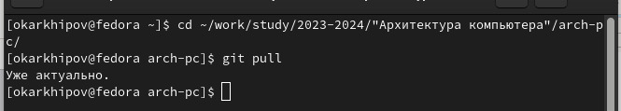

Figure 1: Шаг 1

Перехожу в каталог шаблона ЛР №3 и компилирую шаблон при помощи make (рис. 2).

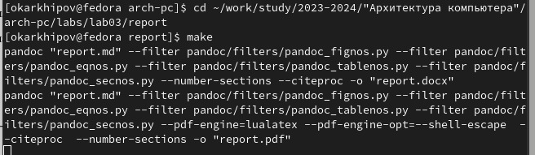

Figure 2: Шаг 2

Удаляю report.docx и report.pdf при помощи make clean на рис.3 и проверяю результат на рис.4.

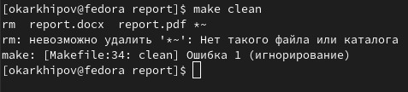

Figure 3: Шаг 3

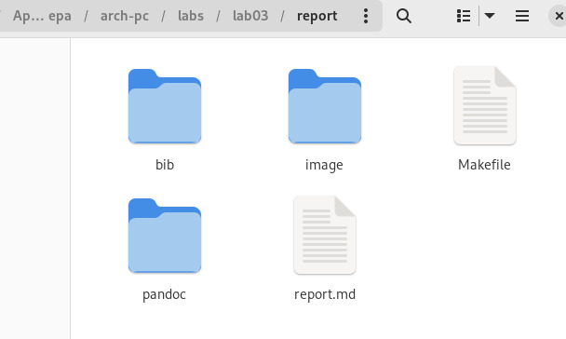

Figure 4: Шаг 4

Открываю report.md с помощью gedit , предварительно установив соответствующий пакет (рис. 5).

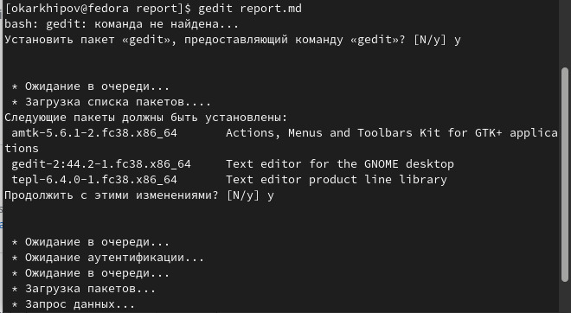

Figure 5: Шаг 5

Просматриваю файл и начинаю подготовку отчета (рис. 6).

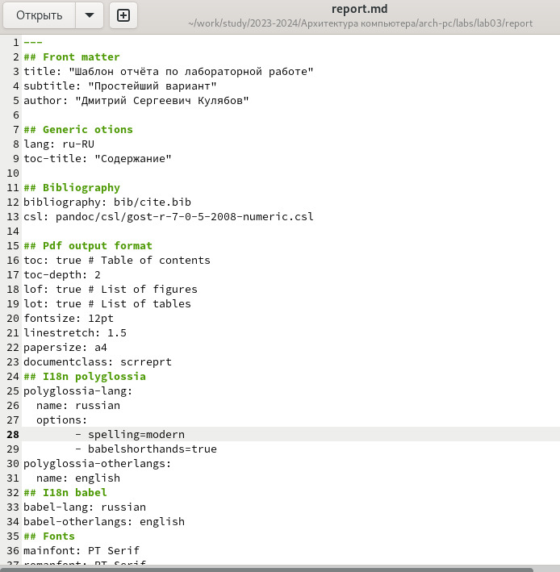

Figure 6: Шаг 6

Заполняю и компилирую отчет на рис.7 и рис.8.

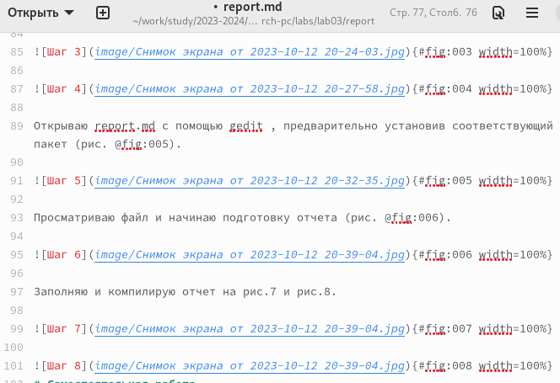

Figure 7: Шаг 7

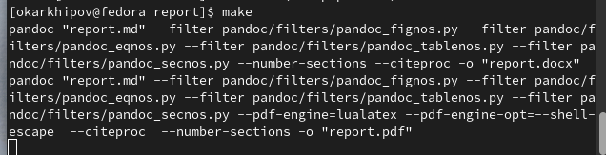

Figure 8: Шаг 8

# 3 Самостоятельная работа

Теперь я загружу обновления на Github , а затем созднам отчет формата Markdown для второй лабораторной и вставлю его сюда, после чего обновлю репозиторий {#fig:009 width=100%}.

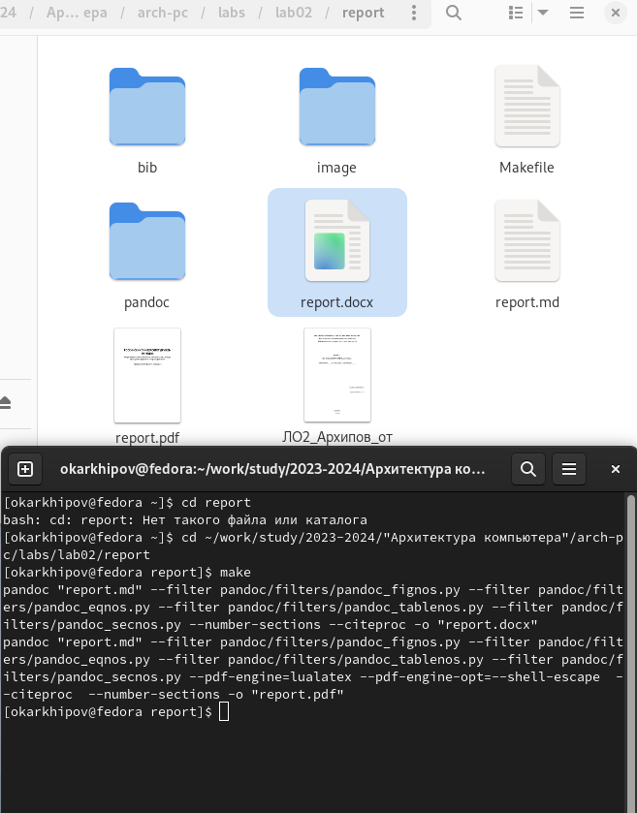

Figure 9: Шаг 9

# 4 Выводы

Были освоены основы Markdown.